**МІНІСТЕРСТВО ОСВІТИ І НАУКИ УКРАЇНИ**

**НАЦІОНАЛЬНИЙ ТЕХНІЧНИЙ УНІВЕРСИТЕТ**

**«ХАРКІВСЬКИЙ ПОЛІТЕХНІЧНИЙ ІНСТИТУТ»**

Кафедра інформатики та інтелектуальної власності

**ЗВІТИ**

про виконання лабораторних робіт з дисципліни

«Організація баз даних»

Варіант 18

Група КН-321в

Виконавець Дмитро Хома

Викладач Сергій Галкін

Харків 2023Звіт до лабораторної роботи №11

Тема: Управління доступом

Мета: Освоєння способів управління доступом у середовищі PostgreSQL.

Завдання:

В среде PostgreSQL выполнить скрипты присвоения новому пользователю прав доступа к таблицам, созданным в лабораторной работе 2. При этом права доступа к различным таблицам должны быть различными, а именно:

* по крайней мере для одной таблицы новому пользователю присваиваются права SELECT, INSERT, UPDATE в полном объеме
* по крайней мере для одной таблицы новому пользователю присваиваются права SELECT и UPDATE только избранных столбцов.
* по крайней мере для одной таблицы новому пользователю присваивается только право SELECT.

В среде PostgreSQL присвоить новому пользователю право доступа (SELECT) к представлению, созданному в лабораторной работе 4.

В среде PostgreSQL соединиться с локальной базой данных под именем нового пользователя. Выполнить от имени нового пользователя некоторые выборки из таблиц и представления, подготовленные для лабораторных работ 2,4. Убедиться в правильности контроля прав доступа. Сохранить протокол выполнения в файле.

Результати роботи на рис. 1-3.

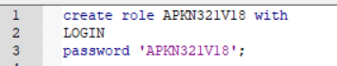

Рисунок 1 – Створення юзера.

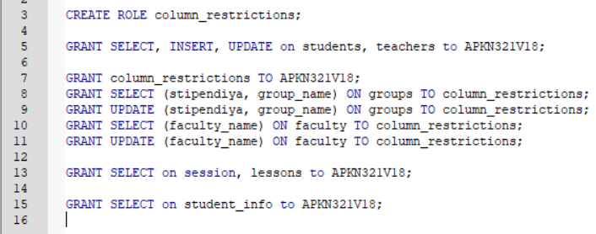

Рисунок 2 – Надання прав юзеру.

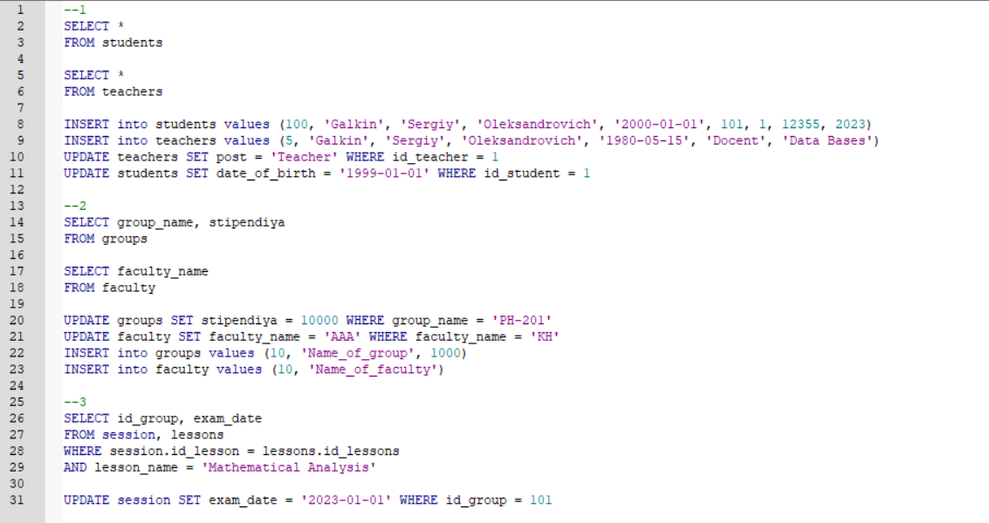

Рисунок 3 – Перевірка обмежень